BOK-DCX电池巡检仪
技术手册

保定市宝坤电气有限公司

安全注意事项
操作安全
- 在使用本产品前，请仔细阅读“安全注意事项”，以确保正确和安全的使用；
- 本产品的安装、接线和调试工作，请由具备一定电气安全知识的技术人员来完成；
电气安全
- 在安装和接线时，请按照安装接线图来操作；
- 在接线时，严格区分“工作电源线”、“RS485通讯线”和“电池电压信号采集线”，以避免损坏机器；
- 接线时，注意先接好蓄电池巡检仪和电池巡检单元上的线，确认无误后，再拔除蓄电池巡检仪和电池巡检单元上的接线端子排，再去接电池端子上的连接线；
- 蓄电池组的编号顺序是从负极往正极编数，即蓄电池组负极端上的电池为第一节电池；
- 在接电池端子上的连接线是，请注意电池的正负极性；
- 上电前，请确认已正确接地，“工作电源线”、“RS485通讯线”和“电池电压信号采集线”正确无误后，再插上蓄电池巡检仪和电池巡检单元上的接线端子排，之后上电调试。

目 录
1．概述 2
2．功能 2
3．特点 2
4．主要技术参数 2
5．外形及安装尺寸 2
6．接线端口定义 2
7．显示及按键说明 2
8．操作说明 2
9．电池巡检单元 2
10．安装接线案例 2

1. 概述
BOK-DCX蓄电池巡检仪是为满足UPS、EPS、直流电源、通信电源等系统而设计的一款在线式蓄电池巡检仪。可完成对电池组电压、电池电流、单体电池电压、电池内阻、电池环境温度及电池放电计量等监测和告警功能。适用于对2V、6V、12V蓄电池进行在线监测。
BOK-DCX蓄电池巡检仪自带24节电池巡检功能，每个测量端口均采用光藕进行隔离。另外，可通过扩展BOK-DC电池巡检单元实现120节电池巡检功能。内置标准RS485通讯接口，实现上位机通讯功能。

2．功能
- 单体电池监测具有过压、欠压和差压报警功能，准确查找故障电池；
- 检测单体电池电压、电池组端电压和电流、电池环境温度和测量单体电池内阻；
- 放电计量：记录放电电压、电流、放电容量和放电时间；
- 完善的故障报警功能；
- 开放式通讯协议设计，RS485串行通讯接口，支持1200BPS、2400BPS、4800BPS、9600BPS波特率，实现遥测、遥信功能，可方便的与电力自动化系统对接，实现电池系统自动巡检；
- 系统对故障信息提供继电器常开触点输出；
- 可按现场实际情况设定巡检电池节数并接线，如18节时只需完成BAT00至BAT18接线, 当超过24节电池时，需通过485通讯接口扩展电池巡检单元。

3. 特点
- 可通过扩展电池巡检单元，实现120节单体电池电压采集功能；
- 最多可监测4组独立的蓄电池组；
- 配置灵活，操作简单；
- 每个电池电压测量端口均采用光藕进行隔离确保系统安全稳定运行；
- 通过液晶显示屏，实现人机界面可视化操作；
- 完善的告警处理及记录功能，可快速查询当前故障内容；
- 完善的远程通信功能，通过RS485接口实现“遥测”，“遥信”等功能。

4. 主要技术参数
- 工作电压：DC80~320V/AC220V
- 单体电压测量精度：≤±0.3%
- 单体电压测量范围：0.5V~16V
- 电池组电压测量精度：≤±0.5%
- 电池电流测量精度：≤±0.5%
- 电池温度测量精度：≤±1℃
- 连接端口：远程通讯接口RS485 1路
智能设备接口RS485 1路
单体电池采集路数 24路
电池电电流采集 2路
电池温度采集 2路
干节点输出 1路
- 外型尺寸（长X宽X深）：180X142X57mm
- 整机重量：≤ 1Kg
- 工作环境温度：－15℃～55℃

5.外形及安装尺寸
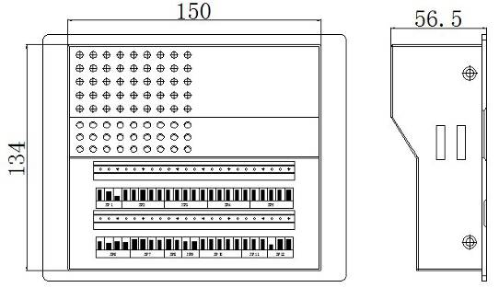

本产品采用嵌入式安装，用户只需在面板上开一个152*136mm的方孔，将本产品卡入其上，然后从反面拧紧螺丝即可。

6.接线端口定义
序号 | 引脚 | 标号 | 功能 | 备注
JP1 | 1 | PWR+ | 工作电源正 | DC80~320V/AC220V
JP1 | 2 | PWR- | 工作电源负 | DC80~320V/AC220V
JP1 | 3 | PE | 电源保护地 | DC80~320V/AC220V
JP2 | 1 | BAT00 | 电池组负极 | 第1～19节电池单体电压信号采集  特别注意电池的编号顺序是从电池组负端往正端数
JP2 | 2 | BAT01 | 第1节电池正极 | 第1～19节电池单体电压信号采集  特别注意电池的编号顺序是从电池组负端往正端数
JP2 | 3 | BAT02 | 第2节电池正极 | 第1～19节电池单体电压信号采集  特别注意电池的编号顺序是从电池组负端往正端数
JP2 | 4 | BAT02 | 第3节电池正极 | 第1～19节电池单体电压信号采集  特别注意电池的编号顺序是从电池组负端往正端数
JP2 | 5 | BAT04 | 第4节电池正极 | 第1～19节电池单体电压信号采集  特别注意电池的编号顺序是从电池组负端往正端数
JP3 | 1 | BAT05 | 第5节电池正极 | 第1～19节电池单体电压信号采集  特别注意电池的编号顺序是从电池组负端往正端数
JP3 | 2 | BAT06 | 第6节电池正极 | 第1～19节电池单体电压信号采集  特别注意电池的编号顺序是从电池组负端往正端数
JP3 | 3 | BAT07 | 第7节电池正极 | 第1～19节电池单体电压信号采集  特别注意电池的编号顺序是从电池组负端往正端数
JP3 | 4 | BAT08 | 第8节电池正极 | 第1～19节电池单体电压信号采集  特别注意电池的编号顺序是从电池组负端往正端数
JP3 | 5 | BAT09 | 第9节电池正极 | 第1～19节电池单体电压信号采集  特别注意电池的编号顺序是从电池组负端往正端数
JP4 | 1 | BAT10 | 第10节电池正极 | 第1～19节电池单体电压信号采集  特别注意电池的编号顺序是从电池组负端往正端数
JP4 | 2 | BAT11 | 第11节电池正极 | 第1～19节电池单体电压信号采集  特别注意电池的编号顺序是从电池组负端往正端数
JP4 | 3 | BAT12 | 第12节电池正极 | 第1～19节电池单体电压信号采集  特别注意电池的编号顺序是从电池组负端往正端数
JP4 | 4 | BAT13 | 第13节电池正极 | 第1～19节电池单体电压信号采集  特别注意电池的编号顺序是从电池组负端往正端数
JP4 | 5 | BAT14 | 第14节电池正极 | 第1～19节电池单体电压信号采集  特别注意电池的编号顺序是从电池组负端往正端数
JP5 | 1 | BAT15 | 第15节电池正极 | 第1～19节电池单体电压信号采集  特别注意电池的编号顺序是从电池组负端往正端数
JP5 | 2 | BAT16 | 第16节电池正极 | 第1～19节电池单体电压信号采集  特别注意电池的编号顺序是从电池组负端往正端数
JP5 | 3 | BAT17 | 第17节电池正极 | 第1～19节电池单体电压信号采集  特别注意电池的编号顺序是从电池组负端往正端数
JP5 | 4 | BAT18 | 第18节电池正极 | 第1～19节电池单体电压信号采集  特别注意电池的编号顺序是从电池组负端往正端数
JP5 | 5 | BAT19 | 第19节电池正极 | 第1～19节电池单体电压信号采集  特别注意电池的编号顺序是从电池组负端往正端数
JP6 | 1 | +12V | +12V电源输出 | 传感器工作电源
JP6 | 2 | +5V | +5V电源输出 | 传感器工作电源
JP6 | 3 | GND | 信号地 | 传感器工作电源
JP6 | 4 | -12V | -12V电源输出 | 传感器工作电源
JP7 | 1 | BATI1 | 电池组1电流测量信号 | 霍尔传感器信号输入
JP7 | 2 | BATI2 | 电池组2电流测量信号 | 霍尔传感器信号输入
JP7 | 3 | TMP1 | 温度测量信号1 | 温度传感器信号输入
JP7 | 4 | TMP2 | 温度测量信号2 | 温度传感器信号输入
JP8 | 1 | S485A | 上位机RS485通讯同相端 | RS485上位机通讯端口
JP8 | 2 | S485B | 上位机RS485通讯反相端 | RS485上位机通讯端口
JP9 | 1 | 485A | 下位机RS485通讯同相端 | 电池巡检单元扩展端口
JP9 | 2 | 485B | 下位机RS485通讯反相端 | 电池巡检单元扩展端口
JP10 | 1 | BAT20 | 第20节电池正极 | 第20～24节电池单体电压信号采集，
JP10 | 2 | BAT21 | 第21节电池正极 | 第20～24节电池单体电压信号采集，
JP10 | 3 | BAT22 | 第22节电池正极 | 第20～24节电池单体电压信号采集，
JP10 | 4 | BAT23 | 第23节电池正极 | 第20～24节电池单体电压信号采集，
JP10 | 5 | BAT24 | 第24节电池正极 | 第20～24节电池单体电压信号采集，
JP12 | 1 | NC |  | 干节点信号输出
JP12 | 2 | OUTA | 干节点输出A | 干节点信号输出
JP12 | 3 | OUTB | 干节点输出B | 干节点信号输出

7．显示及按键说明
- 采用全中文液晶显示器（192 x 64）显示，一屏最多可显示4行×12列汉字；
- 面板的正上方有两个指示灯和一个复位按钮，绿色指示灯表示CPU工作状态，当该指示灯按照一定频率闪烁时，那么CPU工作正常。红色指示灯表示系统是否异常，当系统出现故障时，该指示灯闪烁;
- 面板的正下方有四个按钮，分别为UP键，DOWN键，ENTER键和ESC键;
UP键：用来向上移动光标或翻页，在参数设置时，用来修改参数，数据增加；
DOWN键：用来向下移动光标或翻页，在参数设置时，用来修改参数，数据减小；
ENTER键：进入当前光标所指的界面，在参数设置时，按此键，表示当前光标所指的参数允许修改，再按此键时，光标恢复到自由状态；
ESC键：用来退回到相应的界面。

8. 操作说明
- 开机界面

欢迎使用
智能型电池巡检仪
- 开机时，显示主屏画面，如左侧图；
- 在主屏界面时，按任意键，进入主界面；
- 主界面
系统状态： 正常
电池组1： 53.0V 2.0A
电池组2： 53.0V 2.0A

- 显示系统状态（正常或故障）、电池组电压和电流；
- 在主界面时，按任意键，进入主菜单界面；

- 主菜单界面
故障查询 电池数据
直流数据 系统设置
统计数据 放电计量

- 主菜单界面主要包括故障查询，统计数据，系统设计，电池数据，系统设计，放电计量；
- 通过UP/DOWN键选择的菜单，按ENTER键进入相应的菜单；当选择统计数据，电池数据，直流数据时，会弹出一个电池组选择界面。
1#电池组
2#电池组

- 故障查询
01:01#电池组欠压
02:1-001节单体电池欠压

- 当系统出现异常时，将产生告警信息：声光告警且输出继电器动作，此时系统显示为“故障”且不停的闪烁，适时反映系统运行情况；
- 按ESC键退出当前界面，返回到主菜单界面。

- 直流数据
第1＃组电池：
组端电压： 235.0 V
电池电流： 12.0A
环境温度： 25.0 ℃

- 显示每组电池组的组端电压和电流，以及环境温度；
- 按ESC键退出当前界面，返回到电池组选择界面。

- 统计数据
第1#组统计数据： V—mΩ—No.
最大: 14.00 10.0 16
最小: 12.0 0.8 09
平均: 13.50 6.0

- 统计参数中分别统计出了单体电池电压和内阻的最大值、最小值和平均值，以及所对应的电池序号，便于用户直接定位异常电池；
- 按ESC键退出当前界面，返回到电池组选择界面。

- 电池数据
001: 12.00 V 10.0 mΩ
002: 12.00 V 10.0 mΩ
003: 12.00 V 10.0 mΩ
004: 12.00 V 10.0 mΩ

- 显示每组电池的单体电压和内阻，通过UP/DOWN键翻页依次查询；
- 按ESC键退出当前界面，返回到电池组选择界面。

- 系统设置
- 在主菜单选择系统设置时，会弹出该子菜单；
告警设置
电池配置
通信设置
其它

- 通过UP/DOWN键选择的菜单，按ENTER键进入相应的菜单，按ESC 键返回到主菜单。

- 告警设置
- 设置电池组欠压、单体电池电压过、欠压告警值、差压报警值；
电池组欠压： 198.0V
单体过压值： 14.00 V
单体欠压值： 11.60 V
单体差压值： 0.5V
- 按DOWN键翻页，到过流报警值设置菜单。

电池充电过流： 8.0 A

- 电池配置
电池类型： 12V 电池组数： 2 组
单组电池总节数： 24节
从机节数： 24 节

- 包括电池组数，单组电池总节数，从机节数；
- 按ESC键退出当前页面，返回到系统设置子菜单界面。

- 通信设置
通信地址： 1
通信速率： 9600 bps
通信协议： Modbus
- 设置通信地址，通信速率，通信协议；
- 按ESC键退出当前页面，返回到系统设置子菜单界面。

- 其他
终止放电值： 210 V
放电时间： 20 h
电流传感器： 4V/50A
干节点输出： 1

- 包括终止放电值，放电时间，电流传感器，干节点输出；
- 按ESC键退出当前界面，返回到系统设置子菜单界面；
- 干节点输出，设置范围0～2，干节点定义如下：
‘0’：系统故障告警输出；
‘1’：电池组1 放电计量启动开关；
‘2’：电池组2 放电计量启动开关。

- 放电计量
电池电压：235.0 V 启动
电池电流：-10.0 A 停止
放电容量：20.00 Ah 清零
放电时间： 01:10:20 退出
- 进入放电计量可以进行“启动、停止、清零操作；
- 放电容量最大计数范围为999.9Ah，时间最大计数值为100小时；
- 当电池处于充电或电流为零且已启动放电计量时，放电时间仍然会计时，但容量不增加；另外当电池放电电压低于终止放电电压设定值时，系统将自动停止计量。
附录：电流互感器安装在电池出线端（正负极均可），注意电流方向，电流互感器上有标识。
电池组 | 端子名称 | 说明 | 端子名称 | 说明 | 端子名称 | 说明 | 端子名称 | 说明
第一组电池 | + | 接主机  “＋12V” | － | 接主机  “－12V | M | 接主机  “BATI1” | G | 接主机  “GND”
第二组电池 | + | 接主机  “＋12V” | － | 接主机  “－12V | M | 接主机  “BATI1” | G | 接主机  “GND”
温度传感器安装在电池屏内，
电池组 | 端子名称 | 说明 | 端子名称 | 说明 | 端子名称 | 说明
第一组电池 | 12V+ | 接主机+12V | TMP | 接主机TMP1 | GND | 接主机GND
第二组电池 | 12V+ | 接主机+12V | TMP | 接主机TMP2 | GND | 接主机GND

9. 电池巡检单元
- 型号说明
BOK-DC02 适用于检测2V蓄电池；
BOK-DC06 适用于检测6V蓄电池；
BOK-DC12 适用于检测12V蓄电池。
- 功能
- 每个电池巡检单元最多可检测24节单体电池电压；
- 通过RS485总线将检测到的单体电池信息传送到蓄电池巡检仪主机。
- 主要技术参数
- 电源电压：DC80~320V/AC220V
- 输入功率：≤10W
- 电池单体电压监测：24节
- 单体电压测量范围：0.5V~16V
- 单体电压测量精度：≤±0.3%
- 通讯端口：RS485
- 外型尺寸（长X宽X深）：230X95X35mm
- 重量：≤1Kg
- 工作环境温度：－15℃～55℃
- 安装尺寸
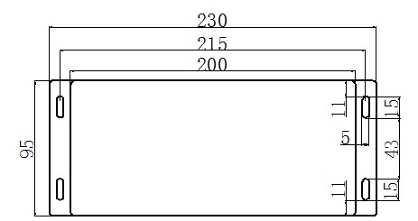
- 拨码开关设置
安装好后，请调节拨码开关，具体地址设置如下:
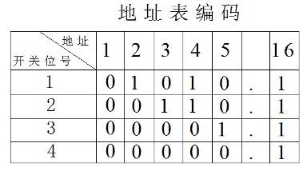

- 接线端口定义
序号 | 引脚 | 标号 | 定义 | 备注
JP1 | 1 | B0 | 电池组负（或为上一节电池正） | 单体电池电压信号采集接口
JP1 | 2 | B1 | 第1节电池正极 | 单体电池电压信号采集接口
JP1 | 3 | B2 | 第2节电池正极 | 单体电池电压信号采集接口
JP1 | 4 | B3 | 第3节电池正极 | 单体电池电压信号采集接口
JP1 | 5 | B4 | 第4节电池正极 | 单体电池电压信号采集接口
JP1 | 6 | B5 | 第5节电池正极 | 单体电池电压信号采集接口
JP1 | 7 | B6 | 第6节电池正极 | 单体电池电压信号采集接口
JP1 | 8 | B7 | 第7节电池正极 | 单体电池电压信号采集接口
JP1 | 9 | B8 | 第8节电池正极 | 单体电池电压信号采集接口
JP1 | 10 | B9 | 第9节电池正极 | 单体电池电压信号采集接口
JP2 | 1 | B10 | 第10节电池正极 | 单体电池电压信号采集接口
JP2 | 2 | B11 | 第11节电池正极 | 单体电池电压信号采集接口
JP2 | 3 | B12 | 第12节电池正极 | 单体电池电压信号采集接口
JP2 | 4 | B13 | 第13节电池正极 | 单体电池电压信号采集接口
JP2 | 5 | B14 | 第14节电池正极 | 单体电池电压信号采集接口
JP3 | 1 | B15 | 第15节电池正极 | 单体电池电压信号采集接口
JP3 | 2 | B16 | 第16节电池正极 | 单体电池电压信号采集接口
JP3 | 3 | B17 | 第17节电池正极 | 单体电池电压信号采集接口
JP3 | 4 | B18 | 第18节电池正极 | 单体电池电压信号采集接口
JP3 | 5 | B19 | 第19节电池正极 | 单体电池电压信号采集接口
JP3 | 6 | B20 | 第20节电池正极 | 单体电池电压信号采集接口
JP3 | 7 | B21 | 第21节电池正极 | 单体电池电压信号采集接口
JP3 | 8 | B22 | 第22节电池正极 | 单体电池电压信号采集接口
JP3 | 9 | B23 | 第23节电池正极 | 单体电池电压信号采集接口
JP3 | 10 | B24 | 第24节电池正极 | 单体电池电压信号采集接口
JP4 | 1 | 485A | 上位机RS485通讯同相端 | 上位机通讯接口
JP4 | 2 | 485B | 上位机RS485通讯反相端 | 上位机通讯接口
JP5 | 1 | - | 电源负 | 工作电源
JP5 | 2 | + | 电源正 | 工作电源
JP5 | 3 | PGND | 保护地 | 工作电源

10. 安装接线案例
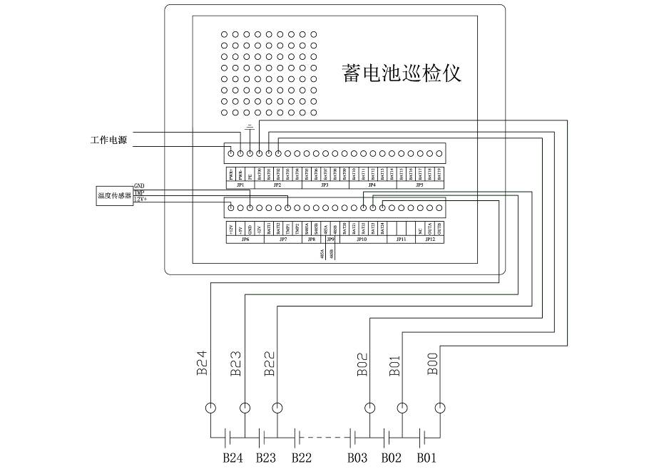
案例一：检测一组24节电池

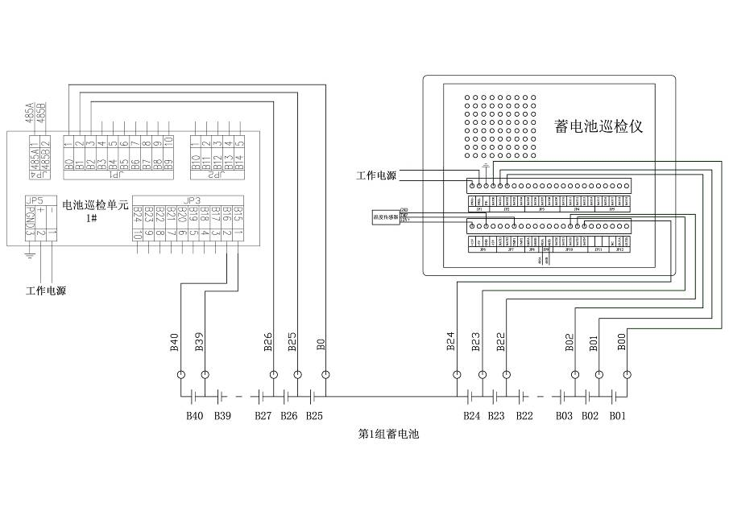
案例二：检测二组40节电池（1）

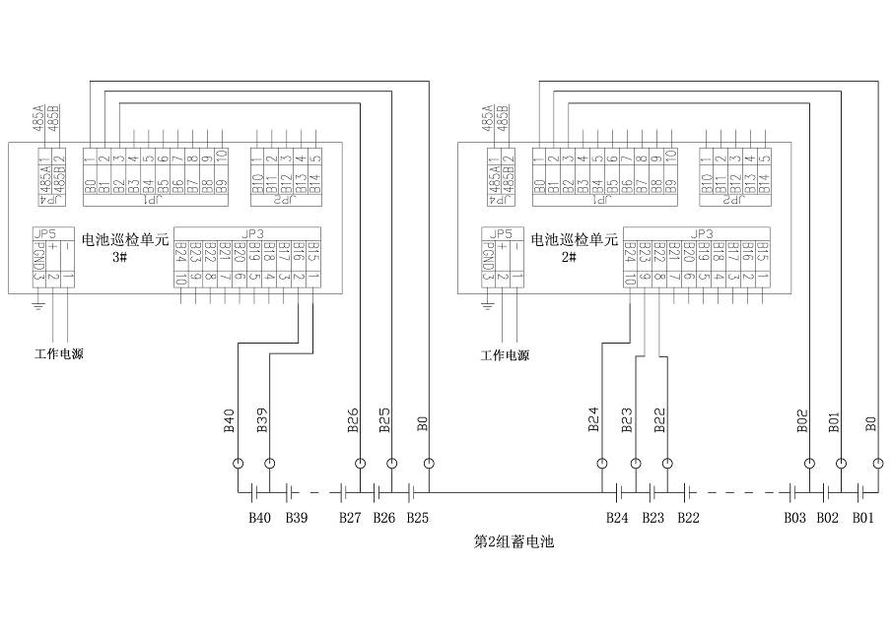
案例二：检测二组40节电池（2）

